Unidad 02
Introducción a CSS

Actividad 04

- Crea una página similar a la siguiente:

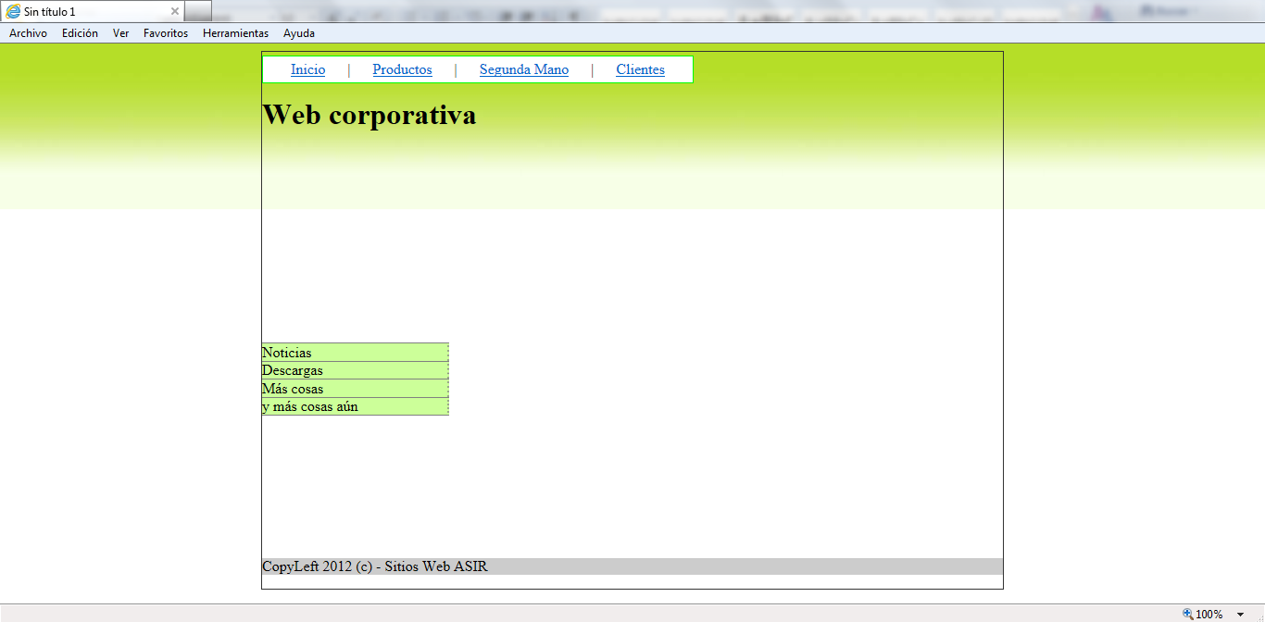

- El ancho de la barra de enlaces superiores debe adaptarse al contenido.
- En la barra de enlaces superiores no pueden utilizarse espacios y debe tener espaciado de relleno.
- En el diseño no hay tablas.
- AYUDA: Para centrar un div contenedor en la página debe utilizarse la regla siguiente:

.centrado
{
margin: auto;
}

